附件一
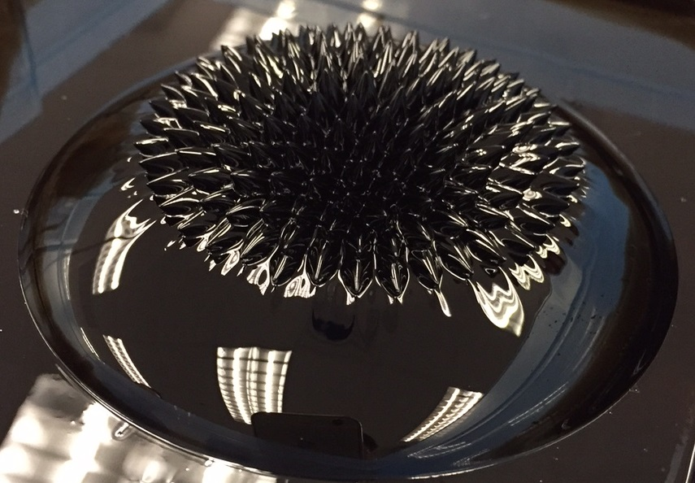  磁流體(ferrofluid)在磁場影響下展現  奇異的形狀 | 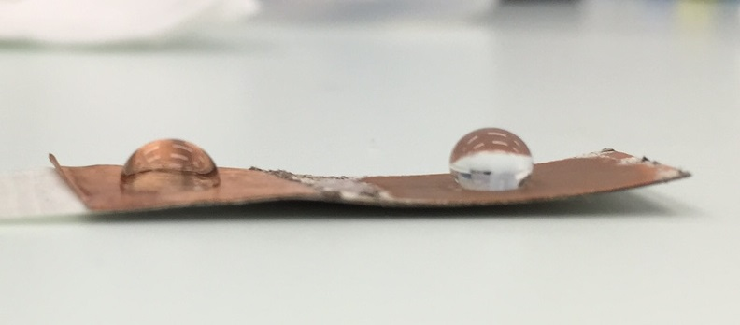  水滴在超疏水(super-hydrophobic)物  料上(右)維持近乎球體的形狀
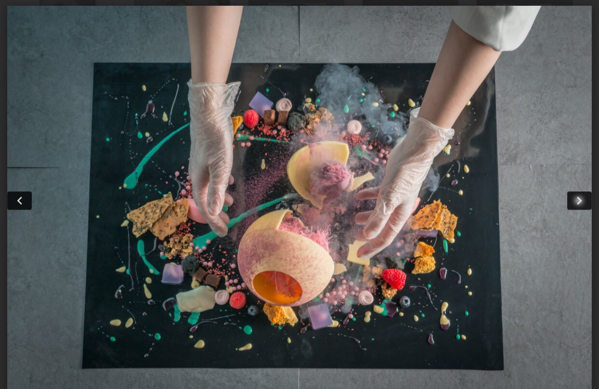  Doux糖藝大師示範的糖藝製品 | 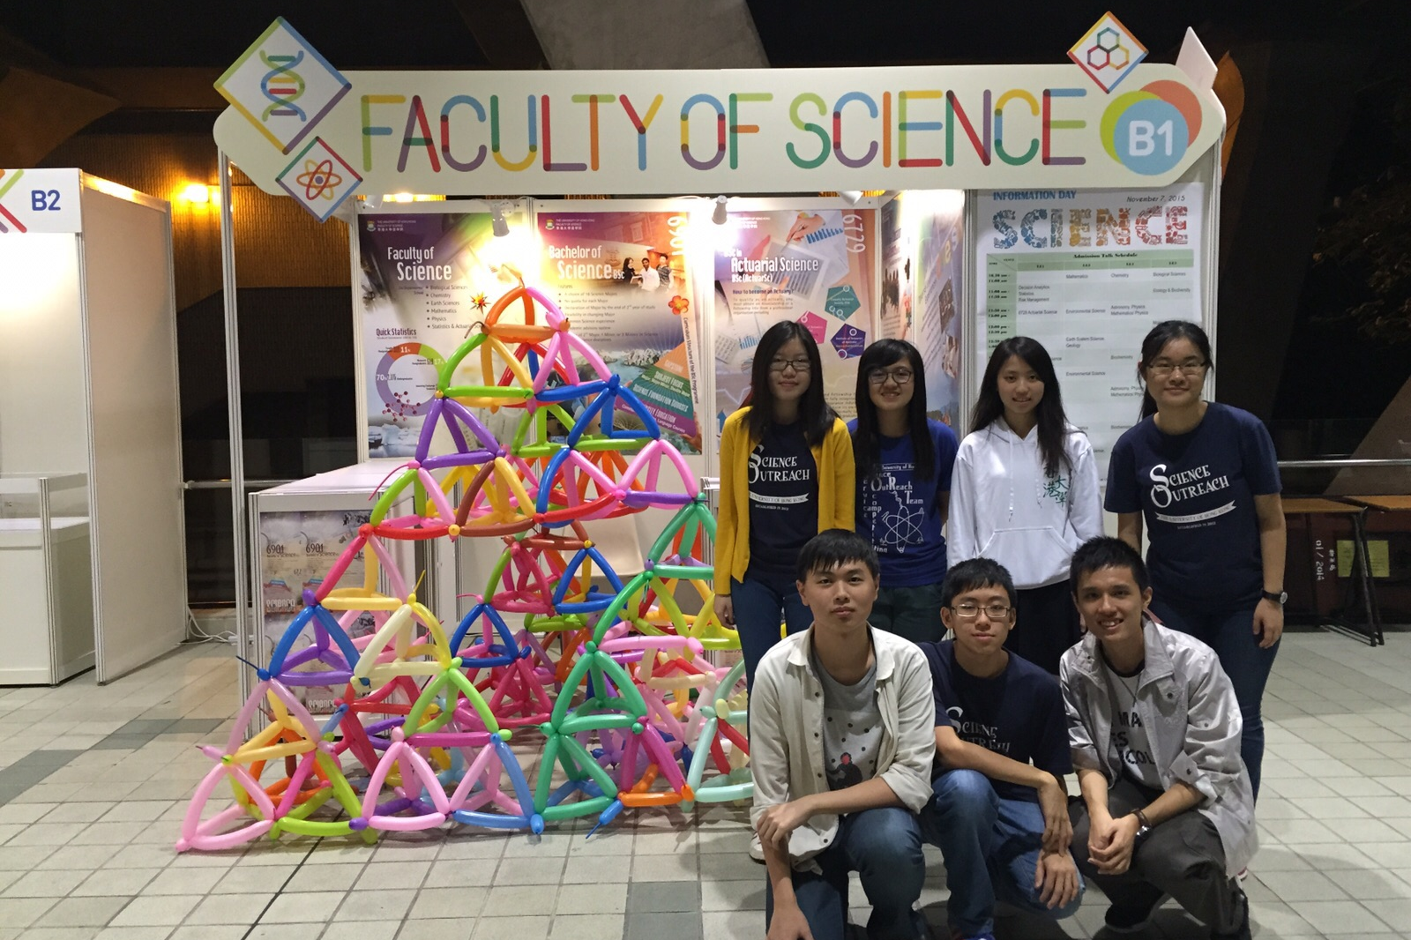  港大理學院學生用氣球製作較小型的  「分形」金字塔

附件二  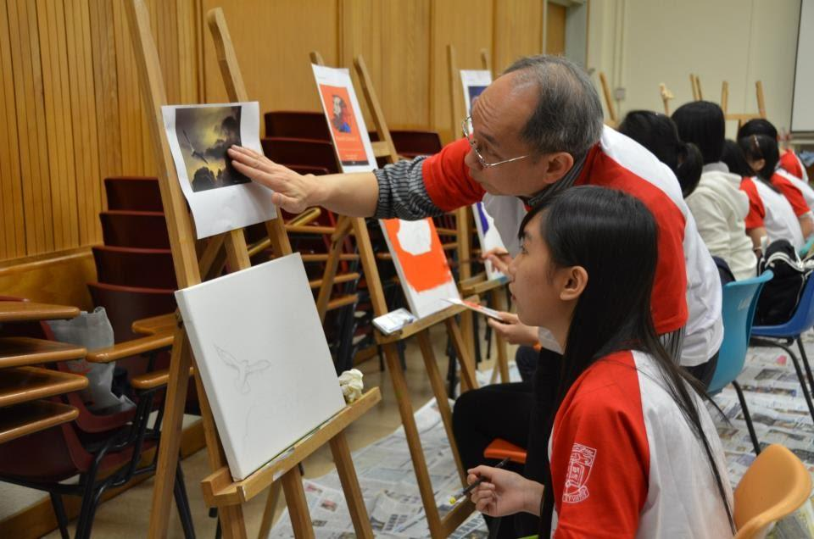  數學系的教授正教授畫布上的科學 | 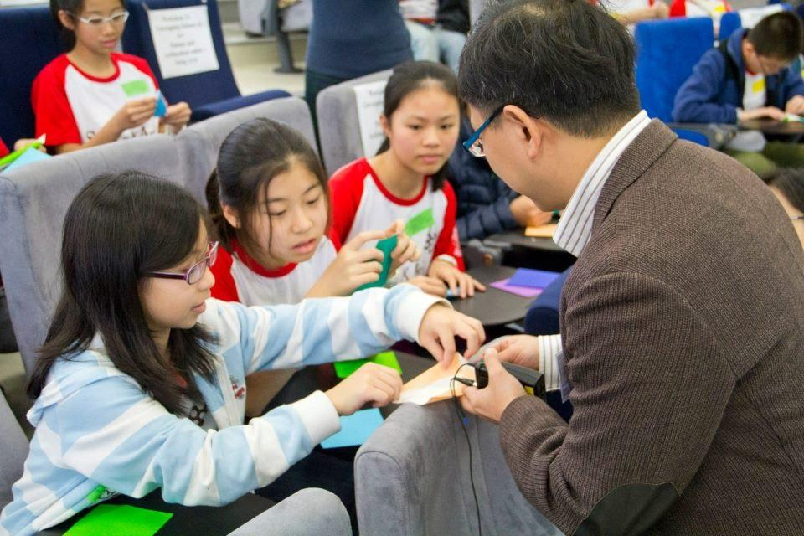  數學系的教授以摺紙為學生講解數學  原理

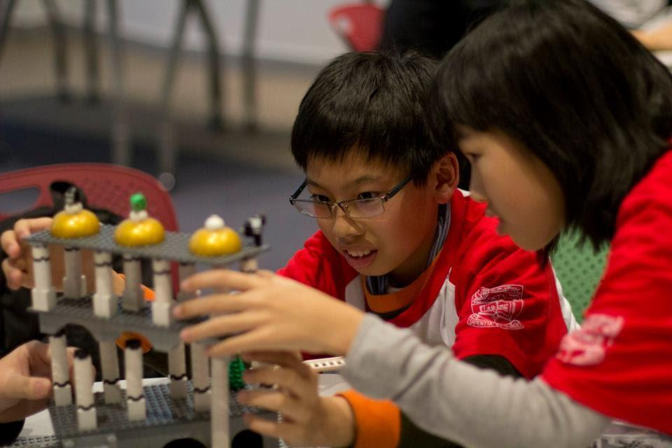  學生以LEGO創造M.C. Escher畫中不可能的世界 | 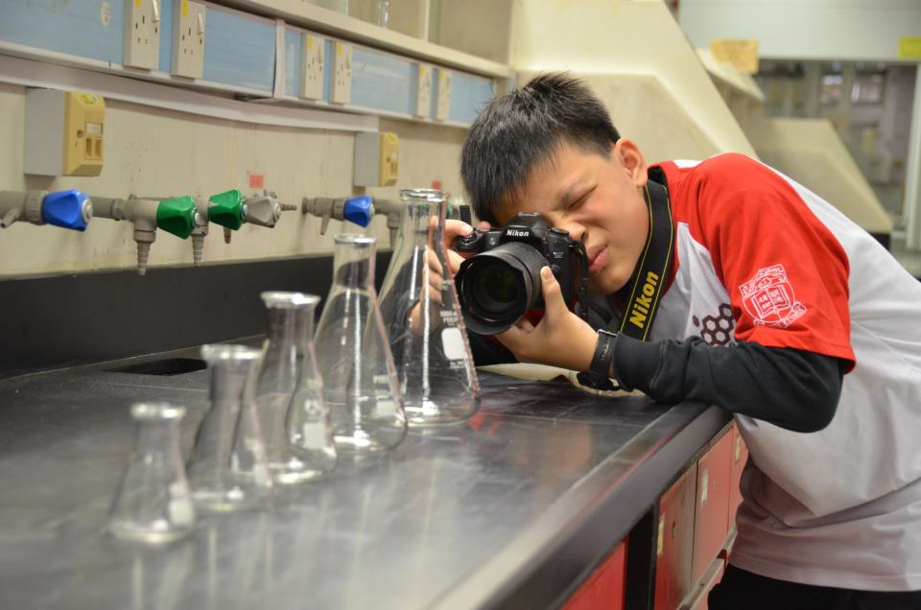  捕捉實驗室的光與影
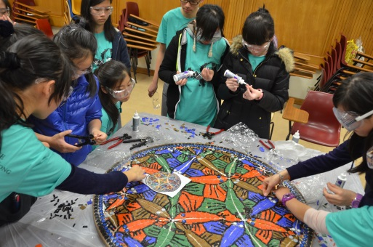  參加者以馬賽克瓷磚密鋪出M.C.Escher的木刻作品Circle Limit III | 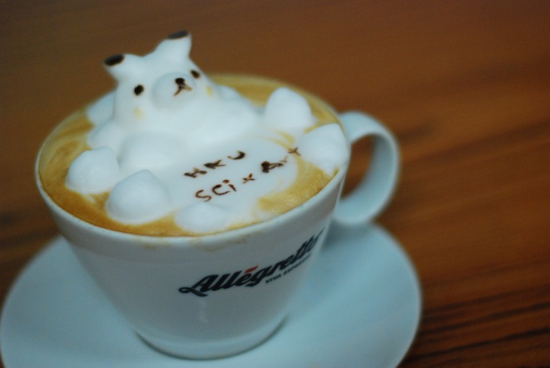  由Allegretto的咖啡拉花師現場製作3D咖啡拉花

